Интегралы (база)
Мы уже знаем, что такое производная. Она отвечает на вопрос «как быстро меняется функция». Интеграл отвечает на противоположный вопрос: «если известна скорость изменения, можно ли восстановить саму функцию?» И ещё: «как накопить сумму бесконечно малых величин?» Это две стороны одной медали. В этом разделе мы лишь познакомимся с идеей — в рамках этого курса интегралы почти не пригодятся, но для полноты картины и для дальнейшего самообразования стоит знать, что это такое.
Представим, что мы едем на машине, и спидометр показывает скорость в каждый момент времени. Если вы хотите узнать, какой путь вы проехали за час, вам нужно как-то сложить «скорость в каждый момент» умноженную на бесконечно маленький промежуток времени. Сумма таких бесконечно малых кусочков — это и есть интеграл от скорости по времени. Производная здесь была скоростью (производная пути по времени). Интеграл — это путь, восстановленный по скорости.
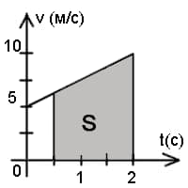
Рисунок 1. Площадь под графиком функции скорости – это путь
Есть много разных интегралов, но мы остановимся только на двух: на неопределённый и определённый. Начнём с неопределённого.
Неопределённый интеграл от функции f(x) — это множество всех функций, производная которых равна f(x). Обозначается ∫f(x)dx. Читается «интеграл эф от икс дэ икс». Каждая такая функция называется первообразной. Если F'(x) = f(x), то F(x) — одна из первообразных. Все первообразные отличаются на константу, потому что производная константы — ноль. Поэтому пишут: ∫f(x)dx = F(x)+C, где C — произвольная постоянная.
К примеру, производная от x² равна 2x. Значит, первообразная для 2x — это x². Но и x²+5, и x²-100 тоже подходят. Поэтому ∫(2x)dx = x²+C.
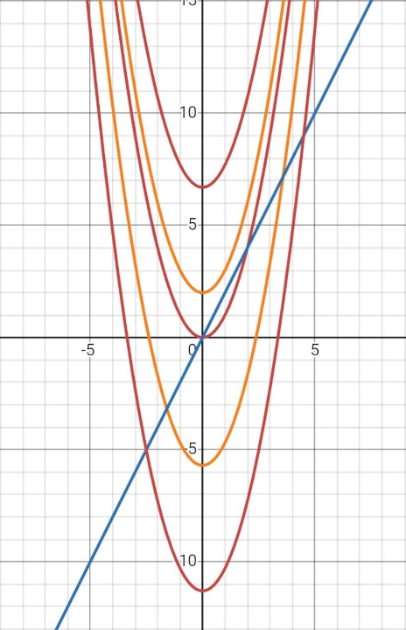
Рисунок 2. Семейство парабол y = x² + C при разных C (обозначены красным и оранжевым цветом) — все они имеют одну и ту же производную 2x (обозначена синим цветом)
Теперь определённый интеграл. Он отвечает на вопрос «чему равна площадь под графиком функции на отрезке от a до b?». Обозначается как $\int_{a}^{b}{f(x) dx}$. Здесь a и b — пределы интегрирования. Выражаясь языком геометрии, мы берём кривую y=f(x), проводим вертикальные линии в точках a и b, и считаем площадь фигуры между графиком, осью x и этими вертикалями.
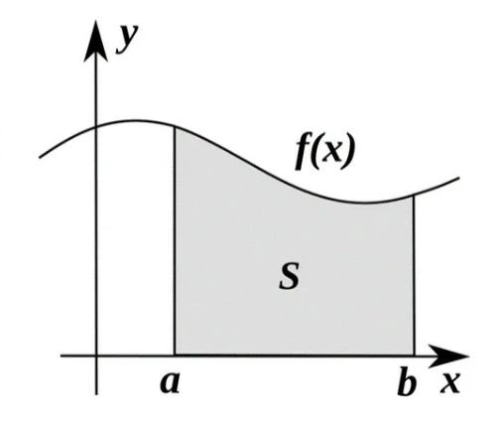
Рисунок 3. Площадь под графиком функции (закрашенная область)
Как считать определённый интеграл? Самый простой способ — через первообразную. Формула Ньютона-Лейбница связывает определённый и неопределённый интегралы: $\int_{a}^{b}{f(x) dx}$= F(b) — F(a), где F(x) — любая первообразная f(x). Т.е. берём первообразную, подставляем верхний предел, вычитаем значение в нижнем пределе, и константа C при этом взаимоуничтожается.
Вычислим $\int_{1}^{3}{2x dx}$. Первообразная для 2x — это x². Тогда F(3) — F(1) = 3² — 1² = 9 — 1 = 8. Это площадь под прямой y=2x от 1 до 3. Можно заметить, что это трапеция в декартовой системе координат, если ее площадь посчитать через формулу пощади трапеции, то будет тоже 8.
Разница между этими интегралами лишь в том, что неопределённый даёт семейство функций (ответ с +C), а определённый даёт число — площадь, накопленную величину, сумму.
Для нашего курса интегралы не понадобятся. Но если вы захотите изучать нейросети глубже (например, байесовские методы, вариационные автоэнкодеры), там интегралы встречаются. Кроме того, понимание интеграла помогает чувствовать связь между скоростью и накопленным количеством — такая интуиция будет полезной.
Для первого знакомства достаточно уметь находить первообразные простейших функций и считать определённые интегралы по формуле Ньютона-Лейбница. Более сложные техники интегрирования (замена переменной, интегрирование по частям) — это уже тема отдельного большого раздела.
Если захочется разобраться глубже, поищите в интернете «интегралы для начинающих», «геометрический смысл определённого интеграла» или «формула Ньютона-Лейбница». Там много хороших статей и видео.

